ОПРЕДЕЛЕНИЯ
Основные объекты учета
Товар - материальные ценности, приобретаемые для перепродажи. Имеют себестоимость и подлежат списанию по партиям.
Услуга - нематериальный продукт (например, доставка). Не имеет себестоимости в складском учете, не создает остатков.
Партия - совокупность товара, поступившая по одному документу "Приходная накладная". Имеет уникальный идентификатор и стоимость.
Себестоимость - фактическая стоимость приобретения товара, включая дополнительные затраты на закупку.
Учетная политика - совокупность правил оценки МПЗ, действующих в течение календарного года (FIFO/LIFO).

Документы системы
Приходная накладная - оформление поступления товаров на склад. Формирует партии и остатки.
Расходная накладная - оформление продажи товаров и услуг. Контролирует остатки, списывает себестоимость.
Дополнительные затраты - оформление дополнительных расходов на закупку, увеличивающих себестоимость партии.

ПРОЦЕССЫ
Процесс поступления товаров
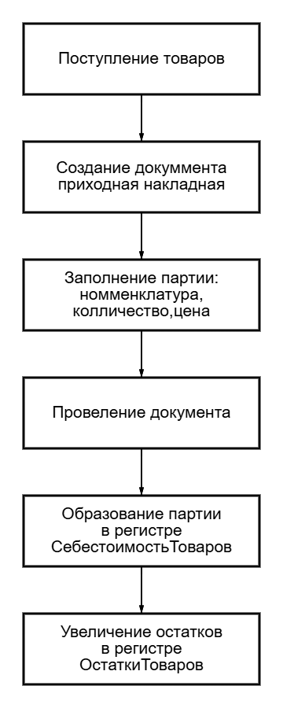

Процесс продажи товаров
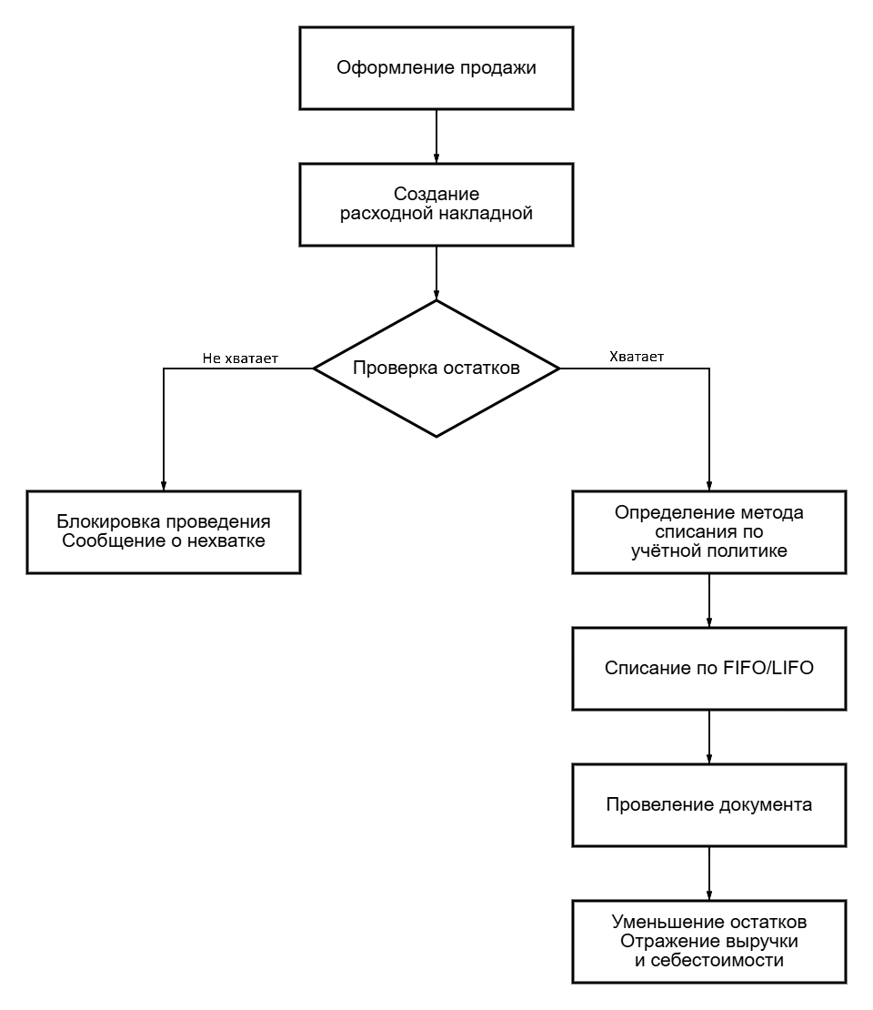

Процесс учета дополнительных затрат
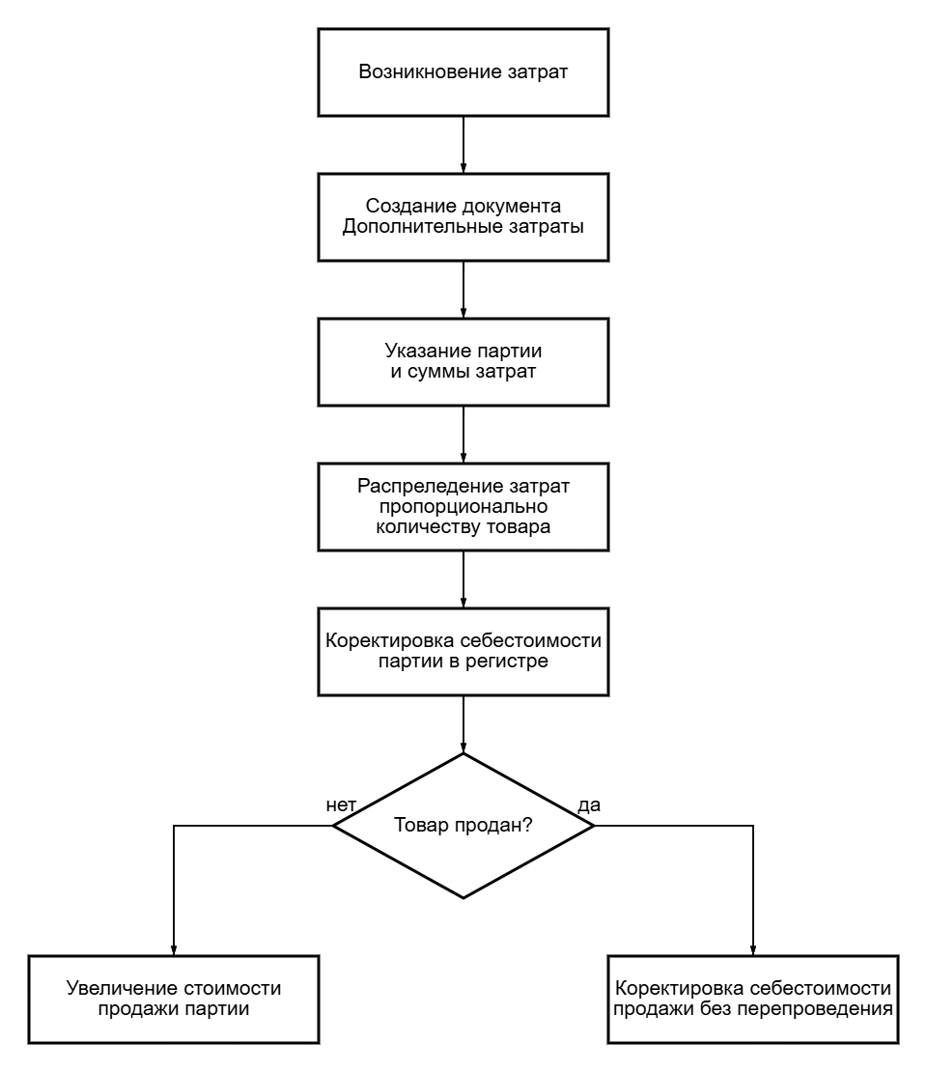

Общая блок-схема процессов учета товаров и услуг
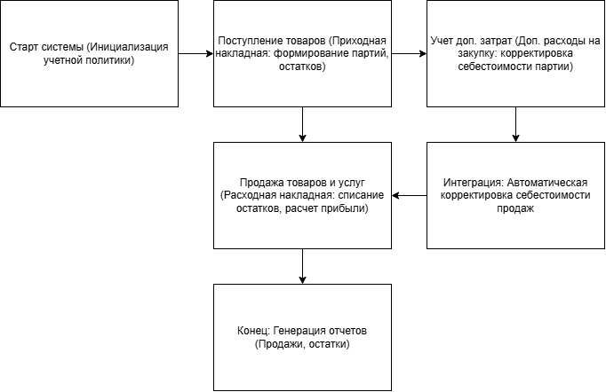

УСЛОВИЯ И ОГРАНИЧЕНИЯ
Условия проведения документов
Контроль остатков при продаже - расходная накладная не проводится, если количество товара в документе превышает доступные остатки.
Запрет отрицательных остатков - система блокирует операции, приводящие к отрицательному остатку товаров.
Учетная политика на год - метод списания (FIFO/LIFO) устанавливается на календарный год и не меняется в течение года.

Условия списания себестоимости
Партионный учет - каждая партия учитывается отдельно с собственной себестоимостью.
Метод FIFO - First-In, First-Out - первым списывается товар, поступивший.
Метод LIFO - Last-In, First-Out - первым списывается товар, поступивший.
Корректировка себестоимости - дополнительные затраты увеличивают себестоимость партии пропорционально количеству.

Особые условия
Совместный учет товаров и услуг – в одной расходной накладной могут быть и товары (со списанием), и услуги (без списания).
Корректировка без перепроведения - при изменении себестоимости партии себестоимость уже проведенных продаж корректируется автоматически.
Запрет документов задним числом - документы создаются только на текущую или будущую дату.
БИЗНЕС-ПРАВИЛА
Расчет себестоимости
Формула распределения дополнительных затрат:
Себестоимость_единицы = (Текущая_стоимость_партии + Сумма_затрат) / Количество_в_партии

Формула прибыли:
Прибыль = Сумма_продажи - Себестоимость_списанного_товара

Правила списания
При FIFO - списываются сначала самые ранние партии. Используется себестоимость самой "старой" партии.
При LIFO - списываются сначала самые поздние партии. Используется себестоимость самой "свежей" партии.

ОТЧЕТНОСТЬ
Отчет "Продажи товаров за период"
Назначение: Анализ эффективности продаж
Параметры: Период (с... по...)
Показатели:
- Номенклатура
- Количество проданного
- Себестоимость проданного
- Выручка от продажи
- Прибыль (выручка - себестоимость)

Отчет "Остатки товаров на дату"
Назначение: Контроль складских запасов
Параметры: Дата остатков
Показатели:
- Номенклатура
- Партия (приходный документ)
- Количество в остатке
- Стоимость остатка

СИСТЕМНАЯ АНАЛИТИКА
Основные сущности и их атрибуты
Сущность | Описание | Ключевые атрибуты | Связи
Справочник.Организации | Справочник собственных организаций | - Наименование (Строка)  - ИНН (Число)  - Код (Число)  - КПП (Число) | - Один-ко-многим: ПриходнаяНакладная, РасходнаяНакладная
Справочник.Контрагенты | Справочник поставщиков и покупателей | - Наименование (Строка)  - ИНН (Число)  - Код (Число)  - КонтактноеЛицо (Строка) | - Один-ко-многим: ПриходнаяНакладная (поставщик), РасходнаяНакладная (покупатель)
Справочник.Номенклатура | Справочник товаров и услуг | - Наименование (Строка)  - Код (Число)  - ВидНоменклатуры (Перечисление: Товар/Услуга) | - Один-ко-многим: ПриходнаяНакладная.ТЧ, РасходнаяНакладная.ТЧ  - Один-ко-многим: ОстаткиТоваров, СебестоимостьТоваров
Справочник.ЕдиницаИзмерения | Справочник единиц измерения | - Наименование (Строка)  - Код (Число) | - Один-ко-многим: ПриходнаяНакладная.
Документ.ПриходнаяНакладная | Документ поступления товаров/услуг. Формирует партии | - Номер (Число)  - Дата (Дата)  - Организация (Ссылка.Организации)  - Контрагент (Ссылка.Контрагенты) | - Один-ко-многим: ТЧ ПриходнаяНакладная, ДополнительныеЗатраты  - Многие-ко-одному: Организации, Контрагенты
ТЧ ПриходнаяНакладная | Табличная часть приходной накладной | - Номенклатура (Ссылка.Номенклатура)  - Количество (Число)  - Цена (Число)  - Сумма (Число, вычисляемая)  - ЕдиницаИзмерения (Ссылка.ЕдиницаИзмерения) | - Многие-ко-одному: ПриходнаяНакладная, Номенклатура
Документ.РасходнаяНакладная | Документ продажи товаров и услуг | - Номер (Число)  - Дата (Дата)  - Контрагент (Ссылка.Контрагенты)  - Организация (Ссылка.Организации) | - Один-ко-многим: ТЧ РасходнаяНакладная
ТЧ РасходнаяНакладная | Табличная часть расходной накладной (товары + услуги в одной ТЧ) | - Номенклатура (Ссылка.Номенклатура)  - Количество (Число)  - Цена (Число)  - Сумма (Число, вычисляемая)  - Партия (Ссылка.ПриходнаяНакладная) — только для товаров | - Многие-ко-одному: РасходнаяНакладная, Номенклатура  - Многие-ко-одному: ПриходнаяНакладная (партия)
Документ.ДополнительныеЗатраты | Документ учета дополнительных расходов на закупку | - Номер (Число)  - Дата (Дата)  - Партия (Ссылка.ПриходнаяНакладная)  - СуммаЗатрат (Число) | - Многие-ко-одному: ПриходнаяНакладная (партия)
РегистрСведений.УчетнаяПолитика | Периодический регистр учетной политики (метод списания на год) | - Период (Дата/Год — измерение)  - МетодОценкиМПЗ (Перечисление: FIFO/LIFO — ресурс) | Глобальный
РегистрНакопления.ОстаткиТоваров | Регистр остатков товаров (контроль наличия, запрет отрицательных остатков) | - Номенклатура (измерение)  - Партия (Ссылка.ПриходнаяНакладная, измерение)  - Организация (измерение)  - Количество (ресурс, оборотный) | - Движения: ПриходнаяНакладная (+), РасходнаяНакладная (-)  - Связи: Номенклатура, ПриходнаяНакладная
РегистрНакопления.СебестоимостьТоваров | Регистр себестоимости по партиям (партионный учет) | - Номенклатура (измерение)  - Партия (Ссылка.ПриходнаяНакладная, измерение)  - Организация (измерение)  - Контрагент (измерение)  - Количество (ресурс)  - Себестоимость (ресурс, сумма) | - Движения: ПриходнаяНакладная (+приход), РасходнаяНакладная (-списание по FIFO/LIFO), ДополнительныеЗатраты (корректировка)
РегистрНакопления.Продажи | Регистр для учета выручки и прибыли | - Номенклатура (измерение)  - Период (измерение)  - Выручка (ресурс)  - Себестоимость (ресурс)  - Прибыль (ресурс, вычисляемый) | - Движения: РасходнаяНакладная
Отчет.ПродажиТоваров | Отчет по продажам за период | Поля: Номенклатура, Количество, Себестоимость, Выручка (Продажа), Прибыль | Источники: РасходнаяНакладная.ТЧ + СебестоимостьТоваров
Отчет.ОстаткиТоваров | Отчет по остаткам на дату | Поля: Номенклатура, Партия, Количество, Стоимость | Источник: Регистр ОстаткиТоваров + СебестоимостьТоваров

